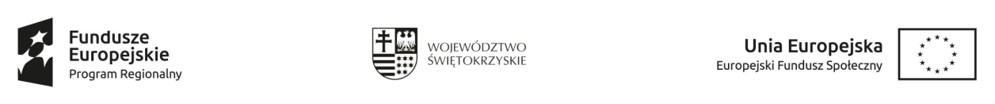

Formularz oceny ofert
Nazwa szkolenia: „Spawanie blach i rur spoinami pachwinowymi metodą MAG 135-1 z doszkoleniem na grupę materiałową 21(aluminium), Spawanie blach i rur spoinami pachwinowymi metodą TIG 141-1”
Numer zaproszenia ZAS.549.44.2021

W przedmiotowym postępowaniu nie wpłynęła żadna oferta podlegająca ocenie.

Kielce, 06.04.2021r.

Zatwierdził: Dyrektor MUP w Kielcach Artur Kudzia /podpis na oryginale/

